DB-YCDD03 液压挖掘机控制教学实验台
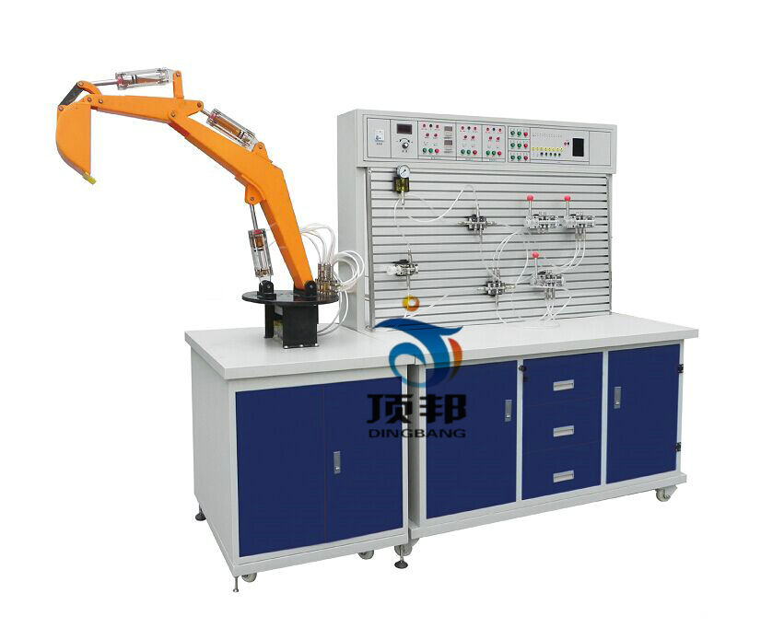
挖掘机是用铲斗挖掘高于或低于承机面的物料,并装入运输车辆或卸至堆料场的土方机械。
主要特点：
1）上海顶邦公司设计的DB-YCDD03 液压挖掘机控制教学实验台是将液压挖掘机的结构原理能够搬到课堂上学习的一种现代化教学产品，挖掘机机身采用进口有机玻璃制作，耐腐蚀，抗磨性能好，长久不变色，透明直观，演示效果逼真。
2）柜体采用1MM 厚的SPCC 冷扎板制作，坚固美观，表面采用中温磷化防锈漆，静电喷涂。
柜体装有四个万向轮，方便设备的搬运与拆卸。
3）柜体装有四个万向轮，方便设备的搬运与拆卸.
4）控制方式：（1）继电器控制，（2）PLC控制使用三菱FX1S－20MR
学习目的:
1) 了解挖掘机的基本结构
2) 了解挖掘机的传动系统
3) 学习挖掘机的液压系统
4) 学习挖掘机的手动控制原理
5) 学习挖掘机的自动控制原理
配合实验台进行实验内容:
1、 挖掘机八个的动作原理
1） 降大臂
2） 降小臂
3） 收铲斗
4） 开小臂
5） 收小臂
6） 向左旋转
7） 向右旋转
2、 液压传动的基本回路实验
1）用换向阀的换向回路
2）用“O”型机能换向阀的闭锁回路
3）用液控单向阀的闭锁回路
4）压力调定回路
5）二级压力回路
6）用减压阀的减压回路
7）用增压缸的增压回路
8）用换向阀的卸载回路
9）进油节流调速回路
10）回油节流调速回路
11）调速齿轮泵调速回路
12）调速齿轮泵和调速阀的复合调速回路
13）流量阀短接的速度换接回路
14）二次进给回路
15）用顺序阀的顺序动作回路
16）用压力继电器的顺序动作回路
17）用电器行程开关的顺序动作回路
18）用行程阀的顺序动作回路
基本参数：
1、 实验台外形尺寸：1500×700×1800mm(长×宽×高)
2、 演示台外形尺寸:700×700×1330mm(长×宽×高)
3、电源：220V 50Hz (市电)
4、液压实验泵站500×350×300mm(长×宽×高)
5、工作电源：AC：220V 永磁调速电机,调速范围： 0-1500转/分
6、安全限速范围：1-1500转/分 液压泵工作时离液压台1.5m远处噪声≤58dB
7、演示实验油路液流要求压力仅需0.3-0.5Mpa (油泵最高压力：Pmax＝1.5Mpa)
8、液压泵工作时离液压台1.5m远处噪声≤58dB。

